Étude du code
Le son [u]

rouge - une souris – un souriceau -
un loup - la poule - le trou
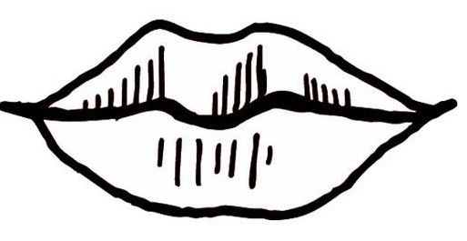
Je lis des syllabes pour former des mots :

r ou la roue
t ou tout
l ou le loup
p ou la poule
m ou le moule

 | ou – ou |  | [u]

une souris – un loup - la poule
Je m’entraîne à lire des syllabes :

Je lis des mots nouveaux et des phrases :

